

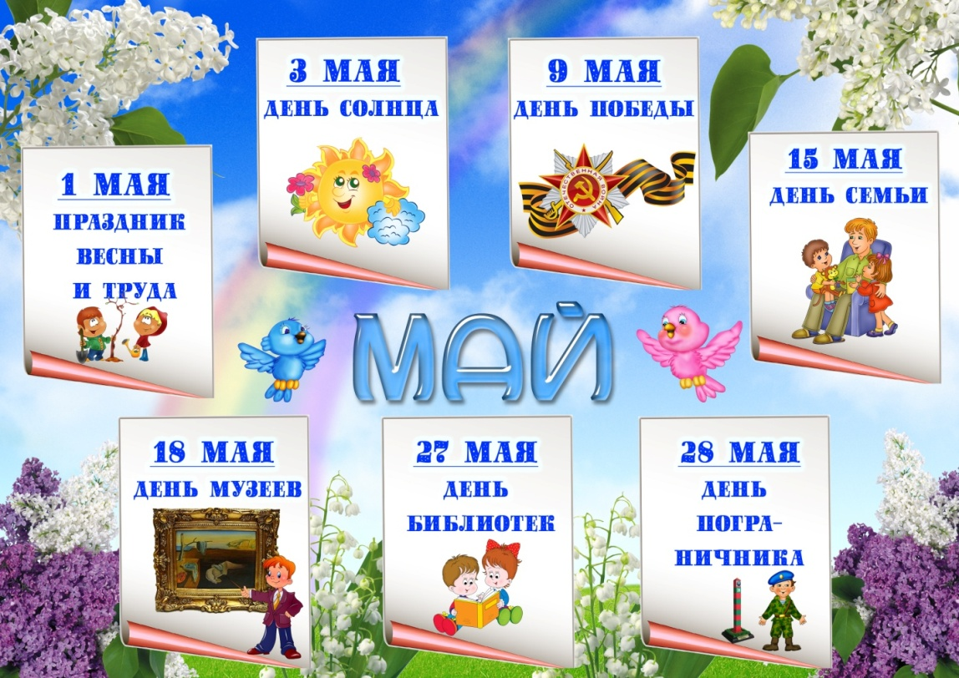

**№ 27 (18), Май 2021 г.**

**Издается с декабря 2015 г.**

**Выходит 1 раз в месяц**

**Конкурс среди агитбригад,**

**посвященный Дню Победы**

На протяжении многих десятилетий День Победы остается в России самым трогательным, самым душевным праздником.

В преддверии празднования Дня Победы в целях патриотического воспитания дошкольников, любви к своей Родине и уважения к людям, которые ковали Победу, формирования положительного эмоционального подъема были проведены конкурсные мероприятия. В МБДОУ Д/С № 13 агитбригада педагогов прошла под названием «Три танкиста».

В ходе выступления была продемонстрирована обширная познавательная презентация о подвигах танкиста Колобанова З.Г. и его группы. Далее педагоги прочли «Балладу о танкистах», в которой раскрыли всю тяжесть военного подвига. А закончилось выступление веселой театрализованной песней «Три танкиста».

Данное мероприятие, направленно на укрепление нравственно-патриотических чувств, формирование знаний о ВОВ через различные виды деятельности.

**Автор и фото: музыкальный руководитель Ворик Е. С.**

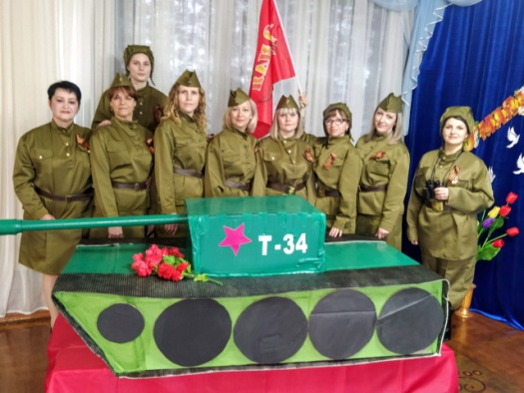

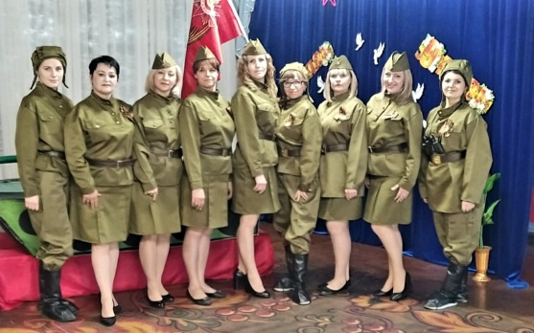

Совсем скоро для подготовительных групп пройдут выпускные утренники. Дошколята станут первоклассниками. С одной стороны, это очень волнующий и радостный момент, а с другой - ответственный, ведь начало обучения в школе - один из самых важных моментов в жизни ребёнка. Родителям стоит знать: как поддержать своего малыша, позитивно настроить для продуктивного и благоприятного обучения в школе, как необходимо подготовить будущего первоклассника и что стоит учитывать, чтобы обучение проходило максимально комфортно. Об этом пойдёт речь далее.

Перед началом школьного обучения очень важно создать у ребёнка эмоциональный, позитивный настрой, чтобы он вспоминал первое сентября и поход в школу как радостное событие. Подарите ребёнку праздник, чтобы он сам с нетерпением ждал начала обучения в школе.

К поступлению в школу ребёнок должен научиться быть самостоятельным. Без помощи взрослого умываться, одеваться, обуваться, принимать пищу, привыкнуть просыпаться и засыпать в определённое время. Если ребёнок не умеет этого делать, то он будет чувствовать себя неловким и неуклюжим в окружении своих одноклассников.

При интеллектуальной подготовке к школе не стоит переусердствовать, не нужно требовать от ребёнка непосильного, только потому что другие дети это умеют. Ребёнку необходимо давать возможность получить радость и удовлетворение от достигнутого, и лишь потом переходить к чему-то новому, более сложному. Стоит помнить, что, испытав неудачу, у ребёнка пропадает познавательный интерес, а это затрудняет процесс обучения.

Организуйте ребёнку режим дня и его рабочее место, приучите его к аккуратности. Важно, чтобы ребёнок понимал что тетради и учебники, это не игрушки, а «документы» школьника, за которыми нужно следить и заботиться об их внешнем виде. Заранее побеспокойтесь о том, чтобы ребёнок привык носить в рюкзаке свои вещи. При подготовке к школе необходимо вместе с ребёнком складывать в его портфель необходимые тетради и письменные принадлежности, чтобы в дальнейшем он их не забывал.

При подготовке домашних заданий присутствие родителя на первых порах - обязательно! Родитель присутствует до тех пор, пока ребенок не освоится. Освоится - это значит, начнет сам раскладывать вещи, находить нужные тетради, учебники, ручки. Задача родителя – создать ощущение у ребенка, что он способен сам справиться со всеми заданиями.

И главное. Помните, что, безусловно, школа очень важна, но это еще не вся жизнь. Помогайте ребенку, узнавайте, что ему интересно и что его волнует в данный момент, не стоит сильно сердиться за плохие отметки. Их всегда можно исправить!

**Автор: Д. М. Шалагина, учитель-дефектолог МБДОУ Д/С 13**



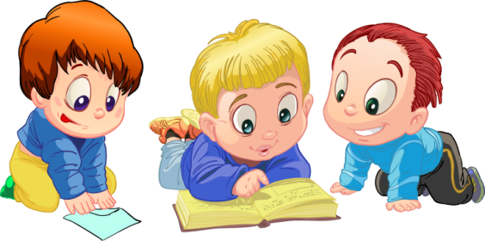

**Чтобы лучше говорить – нужно с пальцами дружить!**

Формирование словесной речи ребенка начинается когда движение пальцев рук достигает достаточной точности, при этом развитие пальцевой моторики подготавливает почву для последующего формирования речи. Развитие мелкой моторики рук благотворно влияет не только на формирование активной детской речи, но и на исправление ее недостатков. Систематические упражнения по тренировке движений пальцев рук наряду со стимулирующим влиянием на развитие речи является, по мнению М.М. Кольцовой, и «мощным средством повышения работоспособности головного мозга». У детей, имеющих речевые нарушения, развитию мелкой моторики должно уделяться особое внимание. В работе учителя-логопеда используются следующие эффективные приемы развития мелкой моторики рук:

* 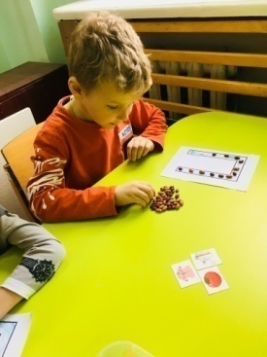Су - Джок терапия. Проводится на занятиях в течение 1 минуты. Под влиянием массажа в рецепторах кожи и мышцах возникают импульсы, которые достигают коры головного мозга, оказывают тонизирующее воздействие на центральную нервную систему, в результате чего повышается её регулирующая роль в отношении работы всех систем и органов.
* Игровые упражнения. Развитию мелкой моторики способствует игры с различными мелкими предметами: с пуговицами, счетными палочками, мелкими игрушками, крупой, зернобобовыми, бусами, прищепками и т.д. Использование бобовых (фасоль) в своей работе помогает закрепить графический образ букв.

  Систематически проводимая работа с детьми по развитию мелкой моторики в тесной взаимосвязи с изучаемыми лексическими темами, дает хорошую положительную динамику развития речи, а логопедические занятия для детей становятся интересными и увлекательными.

**Автор: Новосельцева Ю.А., учитель-логопед МБДОУ Д/С 13**

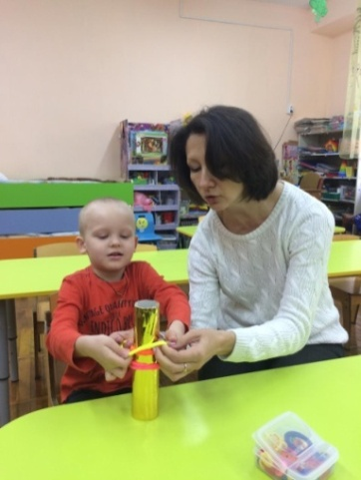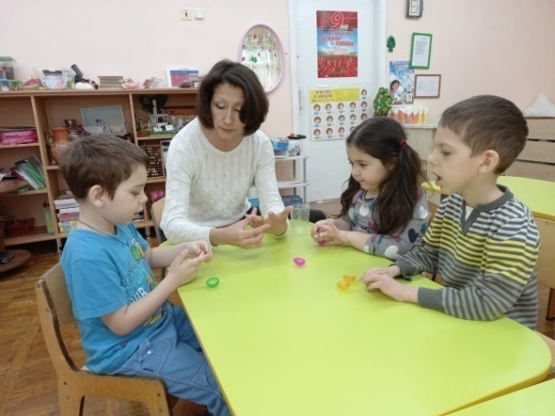

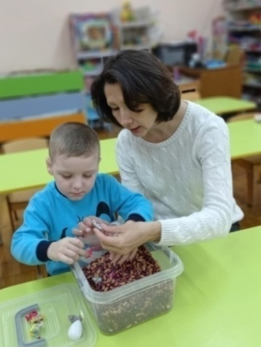

**Роль сказки в психическом развитии ребенка**

Сказка – великая духовная культура народа, которую мы собираем по крохам, и через сказку раскрывается перед нами тысячелетняя история народа.

В коррекции и развитии эмоционально-волевой сферы большая роль отводится сказкам. Сказкотерапия – это психотерапевтическое направление, с помощью которого ребенок может побороть свои страхи, негативные черты личности, а также воспитывает, развивает личность и, при необходимости, корректирует поведение. Это самый древний метод воспитания и образования. Сказкотерапия очень популярна на сегодняшний день и активно используется в работе с детьми. Применяя в обучении сказку можно скорректировать проявление негативного поведения ребенка. Слушая, ребенок погружается в волшебный мир, полный тайн и приключений. Это способствует формированию у ребенка чувства сильного переживания за героя. Сказкотерапия помогает воспитывать, развивать и обучать детей взаимодействовать с другими людьми, а также развивает высшие психические функции: мышление, память, воображение и речь.

С помощью сказки дети наиболее легко и просто усваивают нормы поведения, которые показывают главные герои сказок. Сказка очень близка ребенку эмоционально по мироощущению. Таким образом, сказка является не только средством опосредованного развития всех психических процессов, но и выступает как механизм коммуникативных и социальных навыков (неким поведенческим эталоном) взаимодействия с окружающей средой.

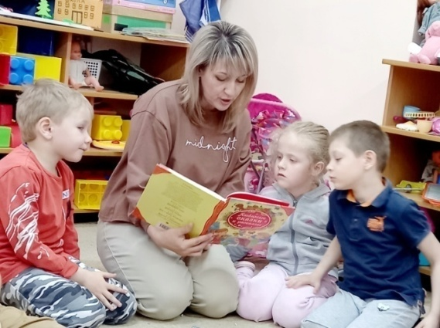Автор: Вязова О.В., педагог-психолог МБДОУ Д/С 13

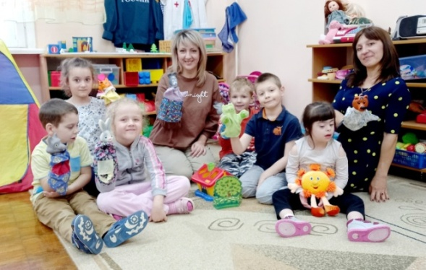

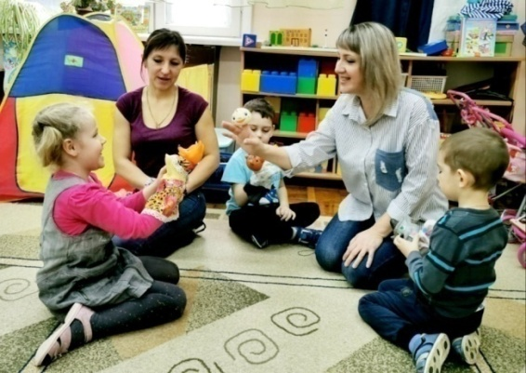

Советы как весело и беззаботно можно провести тёплые майские дни

* Гулять, гулять, гулять.

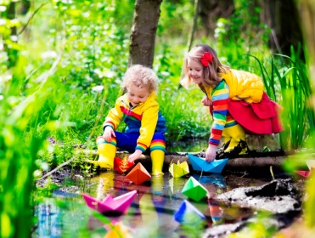

А еще:

* Пускать кораблики по ручьям.
* Лежать на траве и разглядывать небо. А вы часто с детьми играете в облака? Рассматриваете и отгадываете на кого они похожи? Обязательно поиграйте этой весной.
* Вырастить что-то съедобное из семян.
* Нарисовать радугу на асфальте, или классики и прыгать вместе с детьми.
* Устроить пикник с горячим чаем и бутербродами.
* Бродить по лужам в сапогах, а самым отважным прыгать по ним.
* Погулять под дождем вместе.
* Достать велосипед и самокаты и кататься на них.
* Нарисовать весну.
* Гулять по паркам и слушать птиц, можно попробовать их определить по голосам.
* Пить чай и какао на балконе летних кафе.
* Играть в настольные игры.
* Сходить в гости к тем, у кого давно не были и соскучились.
* Читать всем вместе книгу под одеялом с фонариком.
* Отправиться с красками на природу и рисовать всей семьей.
* Устроить детям квест на поиск сокровища. Сходить в музей или на выставку.
* Посадить рассаду и вырастить огород (хотя бы небольшой и на подоконнике).
* Построить шалаш из веток и покрывала.
* Устроить детям уличную экскурсию по

городу или по парку.

В список того, что можно ещё сделать в мае обязательно стоит отнести поход в дендропарк, ботанический сад, да хоть просто в лес! Погода наконец-то радует нас теплом и теплым солнечным светом, а потому это время стоит использовать! Выберитесь с детьми на пикник, устройте шашлыки, просто организуйте прогулку большой компанией. Проведите день в беззаботном созерцании красоты нашего мира!

Но не следует при этом забывать, об осторожности и безопасности!

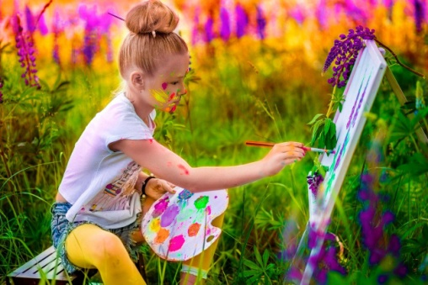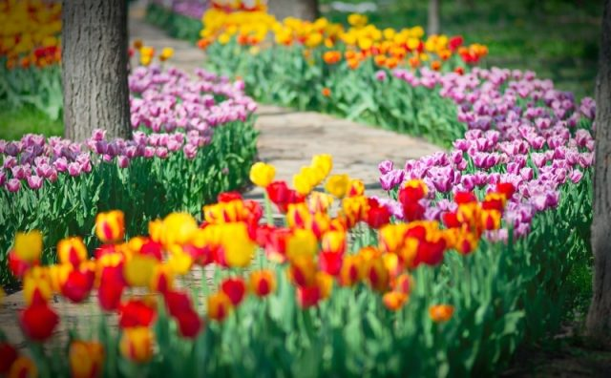

**Редакторы газеты**:

Ф. В. Давыденко – заведующий МБДОУ Д/С 13,

информационная группа

(модератор О. А. Овчинникова).

**Сайт: http://www.teremok.dsbr.ru/**

**e-mail:**[belore4ensk_dc_13@rambler.ru](mailto:belore4ensk_dc_13@rambler.ru)